

|  |  |  |  |  |
| --- | --- | --- | --- | --- |
| ***Estudante:*** | | | | |
| ***Turma:*** | ***Turno:*** | ***Data de Aplicação:*** | | ***1º Bimestre*** |
| ***Prof(a).*** | | | ***Nota Final:*** | |
| ***INÍCIO: TÉRMINO:*** | | | | |
| ***PROVA DE ARTE*** | | | | |
| ***INSTRUÇÕES GERAIS***  1. Confira atentamente a construção da prova. Qualquer falha de impressão ou falta de folhas deve ser comunicada ao professor no prazo máximo de **15 (quinze) minutos.**  2. Inicie a prova identificando todas as páginas com seu **nome e turma.**  3. Resolva as questões nos locais correspondentes usando caneta com tinta azul ou preta. Responda a lápis somente quando determinado.  4. Utilize somente o material autorizado. É proibido o uso de qualquer tipo de corretivo; de aparelho celular.  5. Esta prova é individual. Ao término do tempo, levante o braço e aguarde o fiscal recolher a prova.  6. A posse e/ou uso de meios ilícitos para a execução da prova é(são) considerado(s) falta disciplinar grave, acarretando a atribuição de **grau ZERO.**  7. As questões indicadas com **\***são questões de desafio e correspondem a um ponto adicional.  8. Esta prova vale de **0 a 10 (dez)**  **9. Em provas de exatas é obrigatório apresentação do cálculo, para validação da questão. Caso não conste será anulada.** | | | | |

**01 -** (0,5) O que é cultura segundo Edward Burnett Tylor?

a. Ação, processo ou efeito de cultivar a terra; lavra, cultivo.

b. Conhecimentos de um determinado grupo artístico (literário, dramatúrgico, musical, derivado das artes plásticas etc.) que cultiva, de algum modo, um padrão estético semelhante.

c. Resultado dos modos como os diversos grupos humanos foram resolvendo os seus problemas ao longo da história.

**d. Complexo que inclui conhecimentos, crenças, arte, moral, leis, costumes, ou qualquer outra capacidade ou hábitos adquiridos pelo homem como membro de uma sociedade.**

e. Totalidade de padrões estéticos aprendidos e desenvolvidos pelo ser humano.

**02 –** (0,5)Para Alfred Louis Krower a cultura influência no comportamento do indivíduo, pois:

a. São fenômenos dependentes de eventos históricos que acabaram por originar o grupo social que a desenvolve.

b. É uma prática que é passada de pai para filho, de geração para geração, que é feita por a maioria das pessoas de uma determinada região e que dificilmente deixa de ser realizada.

c. Auxilia na compreensão de códigos da sociedade desde a Pré-História aos dias atuais, com os comportamentos relativos ao desenvolvimento social de cada época.

d. Por indicar ações importantes na luta contra a discriminação, na preservação da memória e formação crítica dos cidadãos.

**e. Está relacionada a adaptação humana aos diferentes ambientes ecológicos de comunidades, em um processo acumulativo resultante de toda experiência histórica de gerações anteriores.**

**03 –** (0,5) A cultura se relaciona a:

a. Formação de grupos sociais através das linguagens artísticas.

**b. Formação de identidade e do sentimento de pertencimento de um indivíduo a um determinado grupo social e cultural.**

c.  Manifestação estética e visual, desenvolvida por artistas que se baseiam em suas próprias emoções.

d. Todas as criações realizadas pelo ser humano para expressar uma visão/abordagem sensível do mundo através da ciência.

e. Ciência do homem no sentido da passagem do tempo, que engloba origens, evolução, desenvolvimentos físico, material e cultural, fisiologia, psicologia, características raciais, costumes sociais, crenças etc.

**04 –** (0,5) Em 1516, Dom Manuel I, rei de Portugal, enviou navios ao novo território para efetivar o povoamento e a exploração, instalaram-se em Porto Seguro, mas rapidamente foram expulsos pelos indígenas. Até o ano de 1530, a ocupação portuguesa ainda era bastante tímida, somente no ano de 1531, o monarca português Dom João III enviou Martin Afonso de Souza ao Brasil nomeado capitão-mor da esquadra e das terras coloniais, visando efetivar a exploração mineral e vegetal da região e a distribuição das sesmarias (lotes de terras).

(CARVALHO, Leandro. "Colonização do Brasil "; *Brasil Escola*. Disponível em: https://brasilescola.uol.com.br/historiab/colonizacao-brasil.htm. Acesso em 22 de fevereiro de 2022.)

Lendo atentamente o texto acima e refletindo sobre a colonização do Brasil pelos portugueses, assinale a alternativa que contém a perspectiva cultural adequada sobre a colonização:

**a. Etnocentrismo.**

b. Determinismo Biológico.

c. Antropocentrismo.

d. Determinismo Geográfico.

e. Relativismo Cultural.

**05 –** (0,5) Já sabemos que a cultura está relacionada a formação da identidade de um indivíduo. Que relação podemos fazer entre a cultura de massa e a cultura popular?

a. Os dois se constituem de elementos e símbolos ligados as festas, danças, ritmos, jogos e lendas, a diferença está na maneira de divulgação desses elementos para a população.

b. São definidos como "grupos culturalmente diferenciados e que se reconhecem como tais, que possuem formas próprias de organização social.

**c. A cultura popular está relacionada à sociodiversidade e as diversidades étnicas e culturais, enquanto a cultura de massa é o produto de uma atividade econômica estruturada em larga escala.**

d. A cultura popular distingue socialmente uma elite intelectual de outros grupos dentro de um mesmo povo, enquanto a cultura de massa é propagada através das grandes mídias sociais.

e. Cultivo de ideias similares, pois se expressam através das linguagens da arte e do artesanato nas mídias de grande propulsão.

**07-** (0,5)

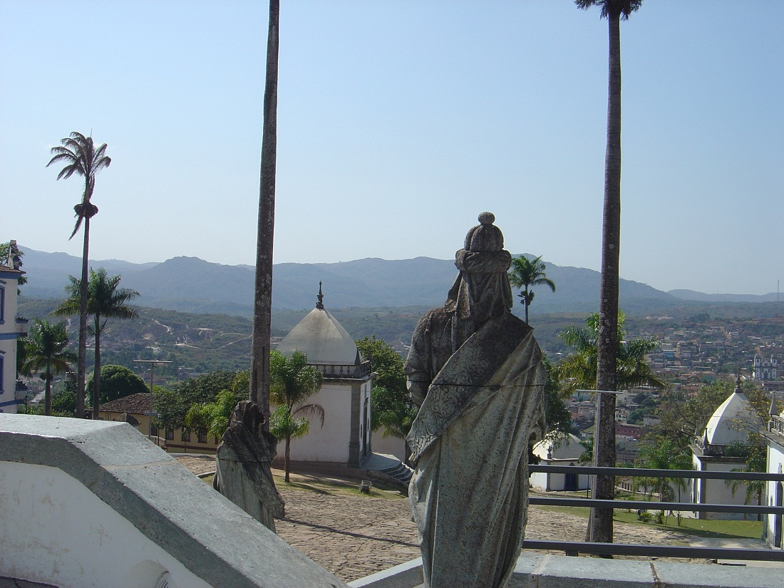

Um dos profetas, obra do Aleijadinho, na Basílica do Santuário do Bom Jesus de Matozinhos, Congonhas (MG). O Santuário - elevado pela Unesco a Patrimônio Mundial, em 1985 - é considerado a obra-prima de Antônio Francisco Lisboa, o Aleijadinho.

O Patrimônio Cultural tem importância para nossa memória e identidade. O patrimônio imaterial tem como característica:

a. Engloba bens imóveis e móveis, incluindo desde edificações como estações, armazéns, rotundas, terrenos e trechos de linha, até material rodante, como locomotivas, vagões, carros de passageiros, maquinário, além de bens móveis como mobiliários, relógios, sinos, telégrafos e acervos documentais.

b. Conjuntos de construções e sítios arqueológicos, de fundamental importância para a memória, a identidade e a criatividade dos povos e a riqueza das culturas.

c. Os sítios arqueológicos os locais onde se encontram vestígios positivos de ocupação humana, os sítios identificados como cemitérios, sepulturas ou locais de pouso prolongado ou de aldeamento

d. Metodologia de pesquisa desenvolvida pelo Iphan para produzir conhecimento sobre edificações associadas a certos usos.

**e. Bens relativos às práticas, representações, expressões, conhecimentos e técnicas.**

**08 –** (0,5) A cultura tem várias definições. Assinale a alternativa que contém o nome da definição de cultura divulgada por mídias de massa:

a. Cultura cibernética.

**b. Cultura de massa.**

c. Cultura popular.

d. Cultura infantil.

e. Cultura erudita.

**09 –** (0,5) Assinale a alternativa que contém o nome da definição de cultura em que a arte está inserida no meio acadêmico.

a. Cultura de massa.

b. Cultura popular.

**c. Cultura erudita.**

d. Cultura aborígene.

e. Cultura brasileira.

**10 –** (0,5) As perspectivas culturais possibilitam que o indivíduo:

**a. Compreenda as variações culturais e os sentidos que cada cultura possui para os indivíduos inseridos nela.**

b. Observe as pessoas com suas características visuais.

c. Interaja com diversas culturas sem perder sua essência cultural, artística e cientifica.

d. Conviva com as outras nações equiparando seus sentimentos em relação ao surgimento do mundo.

e. Viaje por diversos países conhecendo todas as línguas e linguagens.

**11 –** (0,5) Como se chama a linha de pensamento que julga outras culturas a partir de valores culturais próprios?

a. Relativismo cultural.

b. Antropocentrismo.

**c. Etnocentrismo.**

d. Negacionismo.

e. Intraculturalismo.

**12 –** (0,5) O xamanismo pode ser atribuído a:

a. Um sistema familiar de agricultura.

b. Um sistema de produção indivíduos para a tribo.

**c. Um sistema de crenças mais antigo que as religiões.**

d. Um sistema de crenças cristãs entre os indígenas.

e. Um sistema familiar de conquista de territórios.

**13 -** (0,5) Os ritos indígenas podem ver vistos como uma aproximação a mitologia, estreitando as relações entre:

**a. A vida e a morte, o mundo material e o mundo espiritual.**

b. As famílias e seus ancestrais, o universo místico e o universo quântico.

c. Aos ritos xamânicos e ritos católicos, os cantos para a natureza e os cantos bíblicos.

d. Os deuses da natureza e o Deus cristão, o céu e a terra.

e. As famílias e seus ancestrais, os cantos para a natureza e os cantos bíblicos.

**14–** (0,5) Os artefatos indígenas têm função:

a. Religiosa e xamânica.

b. Somente estética.

c. Somente utilitária.

**d. Utilitária, estética e ritualística.**

e. Mística, religiosa e estética.

**15 –** (0,5) A arte africana baseia-se na representação dos usos e costumes das tribos africanas, com objetos funcionais e simbólicos. Uma forma de arte muito utilizada pelos artistas africanos é a escultura, com destaque para as máscaras, meio de expressão mais popular da arte africana. O material mais utilizado na feitura das máscaras africanas, que representam um canalizador para, por exemplo, a incorporação de espíritos e forças mágicas, é

a. o barro.

b. o bronze.  
c. o marfim.  
**d. a madeira.**  
e. o ouro.

**16 –** (0,5)Acerca da arte africana, em todo o seu contexto continental e suas influências para outras culturas, principalmente no Brasil, é correto afirmar que:

a. As produções escultóricas possuem um realismo, mas que se preocupa pouco com níveis de detalhamento profundo por conta do material utilizado para isso, madeiras duras e resistentes, onde geralmente eram aplicados acabamentos com metais preciosos.

d. Sua produção é extensa e variada, cujos contornos são diversificados, exemplificando a variedade de culturas e povos que compõe o povo africano, impossibilitando o surgimento de uma identidade africana única sem descontextualizar com a realidade.

**c. Algumas culturas africanas possuem tradição na produção de máscaras e a origem sociocultural dessa modalidade artística faz parte dos rituais de guerra e de duelos – ponto comum para todos os povos africanos.**

d. A variedade de estilo dentro do continente africano não impediu a existência de uma unidade de expressão cultural, cuja estrutura hierárquica, permitia uma posição elevada aos artistas nas sociedades africanas, considerados como aqueles que davam forma as qualidades divinas.

e. Os ritmos africanos são extremamente simples. O contato da música africana com a música europeia deu origem ao sincretismo que podemos ver na nossa música nacional, como é o caso do samba.

**17 –** (0,5) “A recuperação da herança cultural africana deve levar em conta o que é próprio do processo cultural: seu movimento, pluralidade e complexidade. Não se trata, portanto, do resgate ingênuo do passado nem do seu cultivo nostálgico, mas de procurar perceber o próprio rosto cultural brasileiro. O que se quer é captar seu movimento para melhor compreendê-lo historicamente.”

MINAS GERAIS: Cadernos do Arquivo 1: Escravidão em Minas Gerais. Belo Horizonte: Arquivo Público Mineiro, 1988.

Com base no texto, a análise de manifestações culturais de origem africana, como a capoeira ou o candomblé, deve considerar que elas

a. permanecem como reprodução dos valores e costumes africanos.

b. perderam a relação com o seu passado histórico.

**c. derivam da interação entre valores africanos e a experiência histórica brasileira.**

d. contribuem para o distanciamento cultural entre negros e brancos no Brasil atual.

e. demonstram a maior complexidade cultural dos africanos em relação aos europeus.

**18 –**(0,5) Antes mesmo da chegada dos portugueses, a arte brasileira já existia e era amplamente elaborada pelos povos indígenas pertencentes a matrizes das mais variadas. A produção artística era expressa de diversas formas, EXCETO.

a. Pintura corporal e cerâmica.

b. Máscaras e dança.

c. Música e arte plumária.

**d. Pintura em tela e arte em papel.**

**19-** (0,5) Sobre a arte indígena faça uma consideração sobre a discussão de arte *versus* artesanato indígena.

________________________________________________________________________________________________________________________________________________________________________________________________________________________________________________________________________________________________________________________________________________________________________

**20 –** (0,5) Qual a influência africana na arte europeia? Explique como essa influência aconteceu e em quais movimentos podemos perceber a arte africana na arte europeia.

________________________________________________________________________________________________________________________________________________________________________________________________________________________________________________________________________________________________________________________________________________________________________